**ФЕДЕРАЛЬНОЕ ГОСУДАРСТВЕННОЕ БЮДЖЕТНОЕ ОБРАЗОВАТЕЛЬНОЕ УЧРЕЖДЕНИЕ ВЫСШЕГО ОБРАЗОВАНИЯ «МОСКОВСКИЙ АВИАЦИОННЫЙ ИНСТИТУТ (НАЦИОНАЛЬНЫЙ ИССЛЕДОВАТЕЛЬСКИЙ УНИВЕРСИТЕТ)»**

**Журнал по практике**

Студент Кривонос Александр Александрович _______________________________

##### Институт №3 “Системы управления, информатика и электроэнергетика”

###### Кафедра№304 “Вычислительные машины, системы и сети”

##### Учебная группаM30-207Б

Направление подготовки (специальность) 09.03.01 “Информатика и вычислительная техника”

*(шифр)(название направления, специальности)*

Вид практики: учебная

*(учебная, производственная, преддипломная или другой вид практики)*

Руководитель практики от МАИ

Секретарев Виталий Евгеньевич_/______________________/ “____”____________ 2020 г.

*(фамилия, имя, отчество) (подпись) (дата)*

Студент

Кривонос Александр Александрович /______________________/ “____”______________2020 г.

*(фамилия, имя, отчество) (подпись) (дата)*

Москва 2020 г.

**1.Место и сроки проведения практики**

*Наименование предприятия:* Федеральное государственное бюджетное образовательное учреждение высшего образования «Московский авиационный институт (национальный исследовательский университет)»

*Название структурного подразделения:* Кафедра 304

*Сроки проведения практики:*

*-дата начала практики: 11.02.20*

*-дата окончания практики: 25.06.20*

1. **Инструктаж по технике безопасности**

___________________________/__________________/ “____”____________ 20 ____ г.

*(подпись проводившего)* *(дата проведения)*

1. 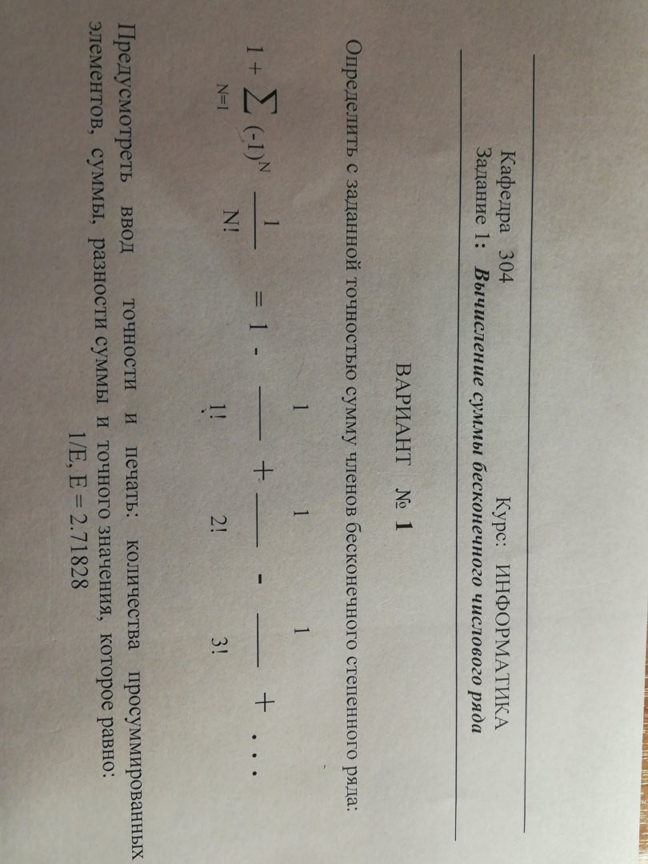**Индивидуальное задание студенту**

Разработать программы на языке С++ для решения задач с интерфейсом для выбора варианта ввода исходных данных и вывода результатов в среде QT Creator:

Задача 1

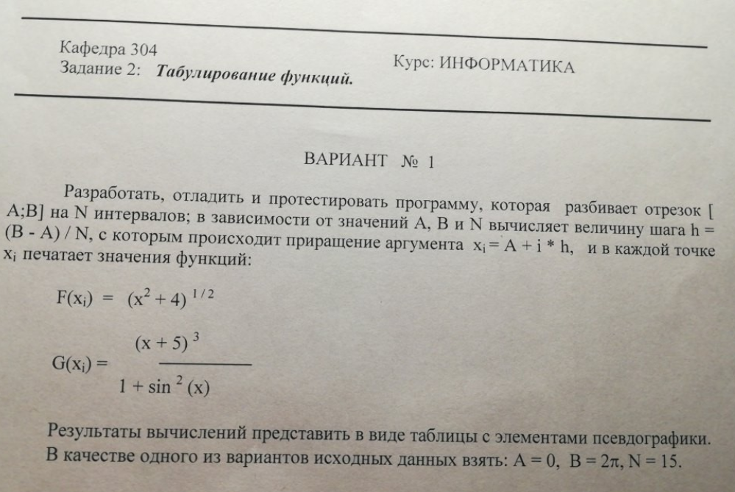Задача 2

Для каждого задания обеспечить:

1. выбор ввода исходных данных из файла или с клавиатуры,
2. выбор вывода результатов на экран или в файл.

В отчете для каждого задания необходимо привести:

1. постановку задачи.
2. описание используемого математического метода,
3. входные данные,
4. выходные данные,
5. словесное описание алгоритма решения задачи,
6. структурную схему алгоритма,
7. описание интерфейса программы,
8. текст программы с комментариями,
9. результаты проверки функционирования программы,
10. выводы.

Формируемые в ходе выполнения задания компетенции:

|  |  |  |
| --- | --- | --- |
| № пп | Шифр | Компетенция |
| 1 | ПСК-10 | Способен и умеет разрабатывать алгоритмическое и специальное ПО ВТ |
| 2 | ПСК-13 | Способность владеть языками процедурного и объектно-ориентированного программирования, навыками разработки программ. |

Достигаемые в ходе выполнения задания результаты освоения:

|  |  |  |
| --- | --- | --- |
| № пп | Шифр | Результат освоения |
| 1 | З-10-1  (ПСК-10) | Знать методы разработки алгоритмического и специального программного обеспечения вычислительной техники |
| 2 | В-10-1(ПСК-10) | Владеть методами разработки алгоритмического и специального программного обеспечения вычислительной техники |
| 3 | У-10-1(ПСК-10) | Уметь разрабатывать алгоритмическое и специальное программное обеспечение вычислительной техники |
| 4 | В-13-1 (ПСК-13) | Владеть языками процедурного и объектно-ориентированного программирования, навыками разработки и отладки программ не менее, чем на одном из алгоритмических языков |
| 5 | У-13-1 (ПСК-13) | Уметь работать с современными системами программирования, включая объектно-ориентированные |
| 6 | У-13-2 (ПСК-13) | Уметь ставить задачу и разрабатывать алгоритм ее решения, использовать прикладные системы программирования, разрабатывать основные программные документы |

**4.План выполнения индивидуального задания**

**План самостоятельной работы студента**

|  |  |  |  |  |
| --- | --- | --- | --- | --- |
| Дата | Содержание или наименование проделанной работы | Продолжительность, часы | Компетенция | Подпись руководителя практики |
| 11.02 | Разработка структурной схемы алгоритма для решения задачи 1. | 5 | ПСК-10 |  |
| 18.02 | Проверка структурной схемы алгоритма для решения задачи 1**руководителем практики**. | 3 | ПСК-10 |  |
| 20.02 | Разработка программы 1 для решения задачи 1. Ввод и вывод данных с клавиатуры в интерактивном режиме. | 9 | ПСК-13 |  |
| 25.02 | Проверка программы 1 **руководителем практики.** | 3 | ПСК-13 |  |
| 27.02 | Отладка и тестирование. | 7 | ПСК-13 |  |
| 04.03 | Проверка результата работы программы 1 **руководителем практики** | 3 | ПСК-10  ПСК-13 |  |
| 12.03 | Разработка структурной схемы алгоритма для решения задачи 2. | 5 | ПСК-10 |  |
| 28.03 | Проверка структурной схемы алгоритма для решения задачи 2 **руководителем практики**. | 3 | ПСК-10 |  |
| 02.04 | Разработка программы 2 для решения задачи 2. Ввод и вывод данных с клавиатуры в интерактивном режиме. | 9 | ПСК-13 |  |
| 16.04 | Проверка программы 2 **руководителем практики.** | 3 | ПСК-13 |  |
| 11.05 | Отладка и тестирование. | 7 | ПСК-13 |  |
| 25.05 | Проверка результата работы программы 2 **руководителем практики** | 3 | ПСК-10  ПСК-13 |  |
| 24.06 | Оформление предварительного отчета по практике.  Первая проверка отчета **руководителем практики.** | 3 | ПСК-10  ПСК-13 |  |
|  | Итого: | 63 |  |  |

Кривонос А.А./_____________________/ “____”_______________2020г.

(*подпись студента-практиканта) (*дата)

Секретарев В.Е./_____________________/ “____”_______________2020г.

(*подпись руководителя практики от МАИ) (*дата)

**План работ практиканта по месту прохождения практики**

|  |  |  |  |  |  |
| --- | --- | --- | --- | --- | --- |
| Дата | Содержание или наименование проделанной работы | Подразделение | Продолжительность, часы | Компетенция | Подпись руководителяпрактики |
| 15.06 | Корректировка отчета по практике. Проверка отчета руководителем практики. | Кафедра 304 | 3 | ПСК-10  ПСК-13 |  |
| 20.06 | Подготовка презентации для выступления на защите. Проверка презентации руководителем практики. | Кафедра 304 | 4 | ПСК-10  ПСК-13 |  |
| 23.06 | Защита отчетов по практике. | Кафедра 304 | 4 | ПСК-10  ПСК-13 |  |
| 25.06 | Защита отчетов по практике. | Кафедра 304 | 4 | ПСК-10  ПСК-13 |  |
|  |  |  |  |  |  |
|  |  |  |  |  |  |
|  |  |  | **Итого:** 15 |  |  |

Кривонос А.А./_____________________/ “____”_______________2020г.

(*подпись студента-практиканта) (*дата составления)

Секретарев В.Е./_____________________/ “____”_______________2020г.

(*подпись руководителя практики от МАИ) (*дата составления)

Задача №1

Содержание

1. Задание

2. Блок-схема алгоритма

3. Псевдокод алгоритма

4. Текст работающей программы

5. Тесты (корректные и некорректные)

6. Вывод

Формальная постановка задания

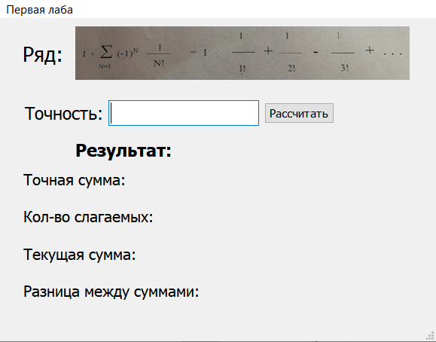Описание интерфейса программы

В поле точность пользователь вводит точность проверки и нажимает кнопку “Рассчитать”

В блоке “Результат” выдаётся результат вычисления программы

Блок-схема

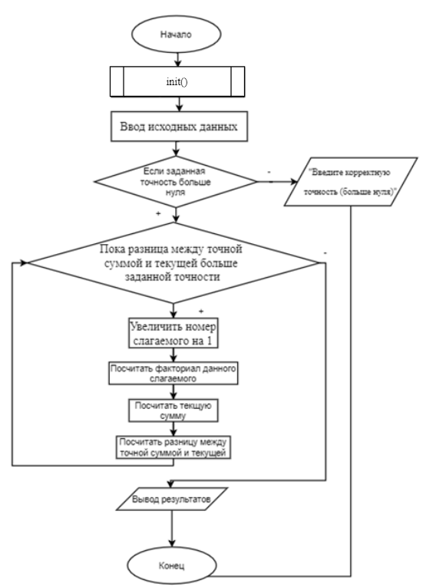

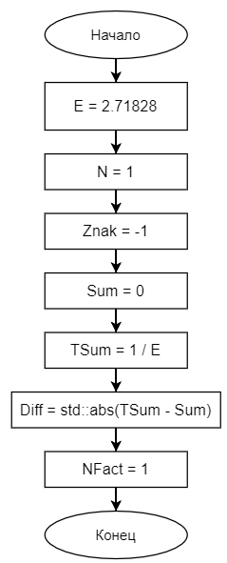Функция init()

//Неперово число

//кол-во слагаемых

//знак

//текущая сумма

//точная сумма

//разность сумм

//факториал

Псевдокод алгоритма

Начало

инициализация переменных

ввод точности

если Eps <= 0

то

сообщение об ошибке Eps

конец

пока Diff >Eps делать

нц

увеличить N на 1

посчитать знаменатель

вычислить слагаемое

вычислить сумму

обновление разности суммы

печать промежуточного результата

кц

печать результата

конец

Программа

**mainwindow.cpp**

/******************************************************

* *

* Информатика и Вычислительная техника *

* *

******************************************************

* Progect type: Win32 Console Application1 *

* Progect name: Laba2 *

* File name: Laba2.cpp *

* language: Qt, C++ *

* Programmer: M3O-107Б-18 *

* Кривонос Александр Александрович *

* *

* Modified by: *

* Created: 20.06.2020 Last revision:25.06.2020 *

******************************************************/

#include "mainwindow.h"

#include "ui_mainwindow.h"

#include <QPixmap>

#include <QString>

//функция инициализации

void MainWindow::**init**(){

E = 2.71828; //Неперово число

N = 1; //Номер слагаемого

Znak = -1; //Знак слагаемого

Sum = 0; //Текущая сумма

TSum = 1 / E; //Точная сумма

Diff = std::abs(TSum - Sum); //Разница

NFact = 1; //N!

}

//конструктор

MainWindow::**MainWindow**(QWidget *parent):

QMainWindow(parent),

ui(new Ui::MainWindow)

{

ui->setupUi(this);

QPixmap pix(":/res/img/rowSum.png"); //задаем картинку

int w = ui->image->width(); //ширина

int h = ui->image->height(); //высота

ui->image->setPixmap(pix.scaled(w,h, Qt::KeepAspectRatio));

connect(ui->calc, SIGNAL(clicked()),this,SLOT(valueOfRow())); //соединяем сигнал со слотом

ui->accuracyEdit->setValidator(new QRegExpValidator(QRegExp("^([1-9][0-9]*|0)(\\.)[0-9]{8}"), this)); //задаем валидатор

init(); //Инициализация переменных

}

//деструктор

MainWindow::~***MainWindow***()

{

delete ui;

}

void MainWindow::**valueOfRow**()

{

ui->accuracyEdit->setLocale(QLocale::c()); //задаем русский язык

eps = ui->accuracyEdit->text().toDouble(); //считываем eps

if(eps <= 0.0 || ui->accuracyEdit->text().isEmpty()){

ui->statusbar->showMessage("Введите корректную точность (больше нуля)");

return;

}

while (Diff > eps)

{

N = N + 1; //количество слагаемых увеличиваем на 1

Znak = -Znak; //знак меняем на противоположный

NFact = N * NFact; //вычисляет N! факториал

Slag = Znak / NFact; //вычисляет слагаемое

Sum = Sum + Slag; //вычисляет сумму(предыдущая сумма плюс слагаемое)

Diff = std::abs(TSum - Sum); //разница между точной суммой и текущей

} //while

ui->statusbar->showMessage("Все ок)"); //сообщение в статусбар

//вывод результата

ui->exactV->setText(QString::number(TSum));

ui->numOfTermsV->setText(QString::number(N));

ui->valueCurrentV->setText(QString::number(Sum));

ui->differenceV->setText(QString::number(Diff));

init(); //задание начальных значений переменным

}

**mainwindow.h**

#ifndef MAINWINDOW_H

#define MAINWINDOW_H

#include <QMainWindow>

QT_BEGIN_NAMESPACE

namespace **Ui** { class **MainWindow**; } //пространство имен

QT_END_NAMESPACE

class **MainWindow** : public QMainWindow

{

Q_OBJECT

public:

**MainWindow**(QWidget *parent = nullptr);//конструктор

~***MainWindow***(); //деструктор

private:

Ui::MainWindow *ui;

private slots:

void **valueOfRow**(); //расчет значения

protected:

double eps; //Заданная точность

double E; //Неперово число

double TSum; //Точная сумма

double Sum; //Текущая сумма

double Diff; //Разница между точной суммой и текущей

double Slag; //Слагаемое

double NFact; //N!

int N; //Номер слагаемого

int Znak; //Знак слагаемого

void **init**();

};

#endif // MAINWINDOW_H

**main.cpp**

#include "mainwindow.h"

#include <QApplication>

#include <QLabel>

#include <QPixmap>

int main(int argc, char *argv[])

{

QApplication a(*argc*, argv);

MainWindow w; //экземпляр главного окна

w.show(); //функция покааза главного окна

return a.exec();

}

Результаты работы программы

1. Некорректные

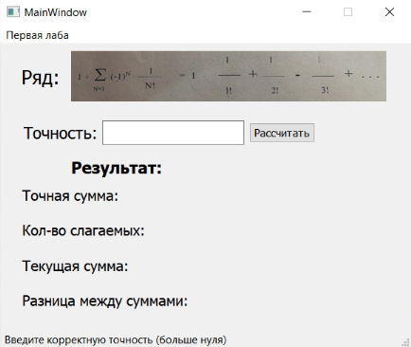1)Ввод пустой строки

2)Ввод нулевой точности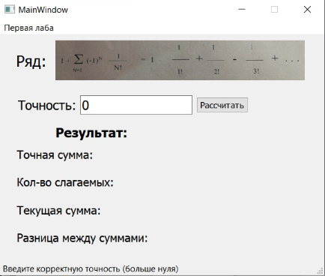

1. Корректные
2. Ожидаемый результат

N=1

TSum=1/Е=1/2,71828=0,36788

Sum=1-1/N!=1-1/1!=0

Diff=|Tsum-Sum|=0,36788-0=0,36788

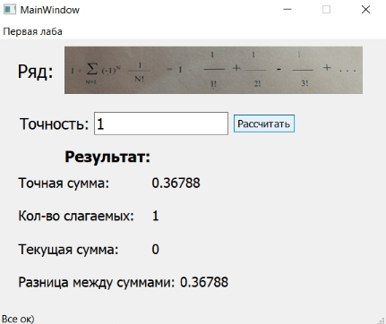

1. Ожидаемый результат

N=1

TSum=1/Е=1/2,71828=0,36788

Sum=1-1/N!=1-1/1!=0

Diff=|Tsum-Sum|=0,36788-0=0,36788

N=2

TSum=1/Е =1/2,71828=0,36788

Sum=1-1/N!+1/(N+1)!=1-1/1!+1/2!=0,5 (При N=1 для N!))

Diff=|Tsum-Sum|=0,36788-0,5=0,13212

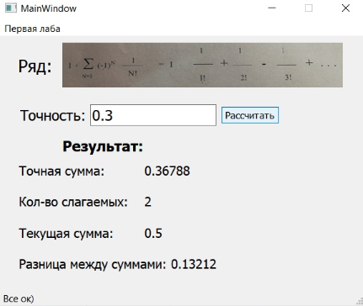

1. Ожидаемый результат

N=1

TSum=1/Е=1/2,71828=0,36788

Sum=1-1/N!=1-1/1!=0

Diff=|Tsum-Sum|=0,36788-0=0,36788

N=2

TSum=1/Е =1/2,71828=0,36788

Sum=1-1/N!+1/(N+1)!=1-1/1!+1/2!=0,5 (При N=1 для N!)

Diff=|Tsum-Sum|=0,36788-0,5=0,13212

N=3

Sum=1-1/N!+1/(N+1)!-1/(N+2)!+1/(N+3)!=1-1/1!+1/2!-1/3!=0,3333

(При N=1 для N!)

Diff=|Tsum-Sum|=0,36788-0,372=0,00712031

N=4

TSum=1/Е =1/2,71828=0,36788

Sum=1-1/N!+1/(N+1)!-1/(N+2)!+1/(N+3)!=1-1/1!+1/2!-1/3!+1/4!=0,375

(При N=1 для N!)

Diff=|Tsum-Sum|=0,36788-0,372=0,0071203

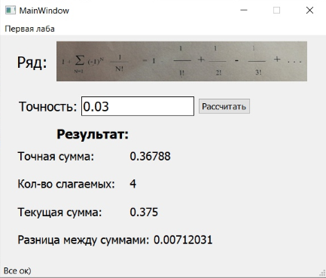

Вывод

Разработка программы завершена на том основании, что

1) Полученные результаты совпали с ожидаемыми.

2) Считаю, что набор тестов полный.

Задача№2

Содержание

1. Задание

2. Блок-схема алгоритма

3. Псевдокод алгоритма

4. Текст работающей программы

5. Тесты (корректные и некорректные)

6. Вывод

Задание



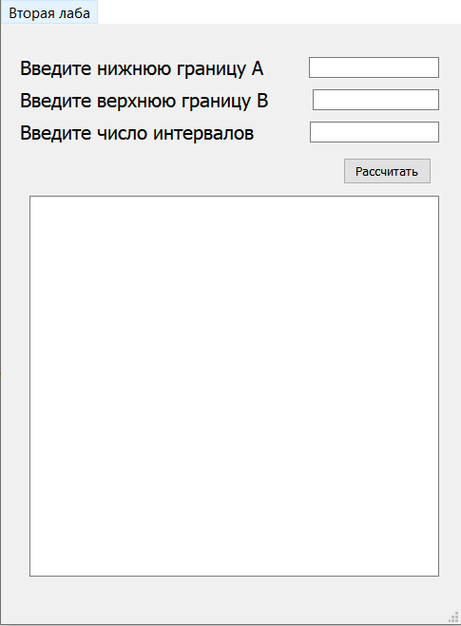Описание интерфейса программы

В поля “Нижняя граница”, “Верхняя граница”, “Число интервалов” пользователь вводит данные и нажимает кнопку “Рассчитать”.

В поле, расположенное ниже кнопки “Рассчитать”, выводится таблица с расчёта функций.

Блок-схема

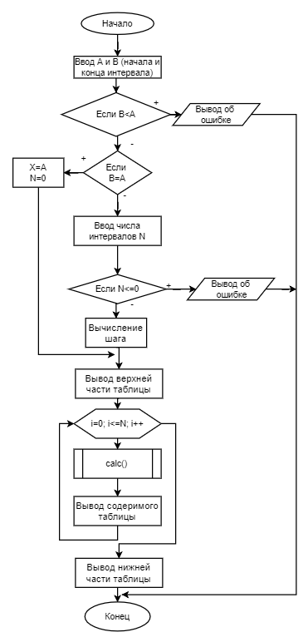

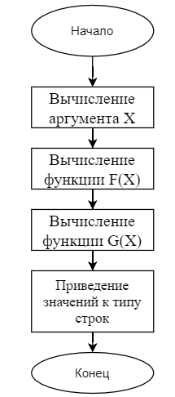Функция calc()

Псевдокод алгоритма

начало

ввод А, В

если B < A

то

вывод ошибки

конец если

если А = В

то

X=A

N = 0

конец если

иначе

ввод N

если N <= 0

то

вывод «N должно быть > 0»

конец

вычисление шага

вывод верхней части таблицы

нц

от i=0 до i<=N, i++

вычисляем аргумент Х

вычисляем функцию F(X)

вычисляем функцию G(X)

приведение к типу строк

вывод аргументаX

вывод функции F(X)

вывод функции G(X)

кц

вывод нижней части таблицы

конец

Программа

**mainwindow.cpp**

/******************************************************

* *

* Информатика и Вычислительная техника *

* *

******************************************************

* Progect type: Win32 Console Application1 *

* Progect name: InterfaceSecondLab *

* File name: InterfaceSecondLab.cpp *

* language: cpp, Qt *

* Programmers: M3O-107Б-18 *

* Кривонос Александр Александрович *

* *

* Modified by: *

* Created: 20.06.2020 Last revision:25.06.2020 *

******************************************************/

#include "mainwindow.h"

#include "ui_mainwindow.h"

#include <QString>

#include <QMessageBox>

MainWindow::**MainWindow**(QWidget *parent)

: QMainWindow(parent), ui(new Ui::MainWindow)

{

ui->setupUi(this);

connect(ui->calc, SIGNAL(clicked()),this,SLOT(tabulation())); //соединяем сигнал со слотом

ui->upperBound->setValidator(new QRegExpValidator(QRegExp("^([1-9][0-9]*|0)(\\.)[0-9]{8}"), this)); //валидатор для верхней границы

ui->lowerBound->setValidator(new QRegExpValidator(QRegExp("^([1-9][0-9]*|0)(\\.)[0-9]{8}"), this)); //валидатор для нижней границы

ui->numOfIntervals->setValidator(new QIntValidator()); //валидатор для числа интервалов

}

//деструктор

MainWindow::~***MainWindow***()

{

delete ui;

}

/*Вывод шапки*/

void MainWindow::**header**(){

ui->tableOutput->insertPlainText("┌────────────┬────────────────┬─────────────┐\n"

"│ X │ F(x) │ G(x) │\n"

"├────────────┼────────────────┼─────────────┤\n");

ui->tableOutput->moveCursor (QTextCursor::End);

}

/*Вывод содержимого расчетов*/

void MainWindow::**content**(){

ui->tableOutput->insertPlainText("│");

ui->tableOutput->moveCursor (QTextCursor::End);

ui->tableOutput->insertPlainText(whiteSpace.fill(' ', 4));//вывод значения аргумента

ui->tableOutput->moveCursor (QTextCursor::End);

ui->tableOutput->insertPlainText(arg);

ui->tableOutput->insertPlainText(whiteSpace.fill(' ', 8-arg.length()));//вывод значения аргумента

ui->tableOutput->moveCursor (QTextCursor::End);

ui->tableOutput->insertPlainText("│");

ui->tableOutput->moveCursor (QTextCursor::End);

ui->tableOutput->insertPlainText(whiteSpace.fill(' ', 6));//вывод значения функции F(X)

ui->tableOutput->moveCursor (QTextCursor::End);

ui->tableOutput->insertPlainText(F1);

ui->tableOutput->insertPlainText(whiteSpace.fill(' ', 10-F1.length()));//вывод значения функции F(X)

ui->tableOutput->moveCursor (QTextCursor::End);

ui->tableOutput->insertPlainText("│");

ui->tableOutput->moveCursor (QTextCursor::End);

ui->tableOutput->insertPlainText(whiteSpace.fill(' ', 4));//вывод значения функции G(X)

ui->tableOutput->moveCursor (QTextCursor::End);

ui->tableOutput->insertPlainText(G1);

ui->tableOutput->insertPlainText(whiteSpace.fill(' ', 9-G1.length()));//вывод значения функции G(X)

ui->tableOutput->moveCursor (QTextCursor::End);

ui->tableOutput->insertPlainText("│\n");

ui->tableOutput->moveCursor (QTextCursor::End);

}

/*Вывод нижней части таблицы*/

void MainWindow::**footer**(){

ui->tableOutput->insertPlainText("└────────────┴────────────────┴─────────────┘\n");

ui->tableOutput->moveCursor (QTextCursor::End);

}

/*Расчет функций*/

void MainWindow::**calc**(){

F = sqrt(X*X + 4); //вычисление функции F(X)

G = ((X + 5)*(X + 5)*(X + 5)) / (1 + sin(X)*sin(X)); //вычисление функции G(X)

//приведение к типу строк

arg = QString::number(X, 10, 2);

F1 = QString::number(F, 10, 2);

G1 = QString::number(G, 10, 2);

}

void MainWindow::**tabulation**()

{

A = ui->upperBound->text().toDouble(); //ввод А

B = ui->lowerBound->text().toDouble(); //ввод В

if (B < A) //входной контроль

{

QMessageBox::critical(this, "Ошибка", "Верхняя граница должна быть больше нижней!");

return;

}

ui->tableOutput->clear(); //очищаем полевывода таблицы

if (A == B)

{

X = A ; //вычисление аргумента

calc(); //вычиление функций

/*Вывод верхней части таблицы*/

header();

/*Вывод содержимого расчетов*/

content();

/*Вывод нижней части таблицы*/

footer();

return;

}

else

{

N = ui->numOfIntervals->text().toInt(); //считываем количество интервалов

if (N <= 0) //входной контроль

{

QMessageBox::critical(this, "Ошибка", "Введите число интервалов (больше нуля)!");

return;

}//if

ui->tableOutput->clear(); //очищаем поле вывода таблицы

h = (B - A) / N; //вычисление шага

/*Вывод верхней части таблицы*/

header();

for (i = 0; i <= N; i++)

{

X = A + i * h; //вычисление аргумента

calc(); //вычиление функций

/*Вывод содержимого расчетов*/

content();

/*Дорисовка ячеек таблицы*/

if (i < N)

{

ui->tableOutput->insertPlainText("├────────────┼────────────────┼─────────────┤\n");

ui->tableOutput->moveCursor (QTextCursor::End);

}

}//for i;

/*Вывод нижней части таблицы*/

footer();

}//else

return;

}

**main.cpp**

#include "mainwindow.h"

#include <QApplication>

int main(int argc, char *argv[])

{

QApplication a(*argc*, argv);

MainWindow w; //экземпляр главного окна

w.show(); //функция показа главного окна

return a.exec();

}

**mainwindow.h**

#ifndef MAINWINDOW_H

#define MAINWINDOW_H

#include <QMainWindow>

QT_BEGIN_NAMESPACE

namespace **Ui** { class **MainWindow**; } //пространство имен

QT_END_NAMESPACE

class **MainWindow** : public QMainWindow

{

Q_OBJECT

public:

**MainWindow**(QWidget *parent = nullptr);//конструктор

~***MainWindow***(); //деструктор

protected:

void **header**(); //вывод шапки

void **content**(); //вывод содержимого таблицы

void **footer**(); //вывод нижней части таблицы

void **calc**(); //расчет функций

protected:

double A; //конец интервала

double B; //конец интервала

int N; //число интервалов

double h; //шаг

double X; //аргумент

double F; //функция F(x) = sqrt(X^2 + 4)

double G; //функция G(x) = (X+5)^3 / (1+sin^2(x))

int i; //параметр цикла

QString whiteSpace; //пробелы

QString arg; //аргумент

QString F1; //первая функция

QString G1; //вторая функция

private:

Ui::MainWindow *ui;

private slots:

void **tabulation**(); //табуляция расчетов

};

#endif // MAINWINDOW_H

Результаты работы программы

1.Некорректные

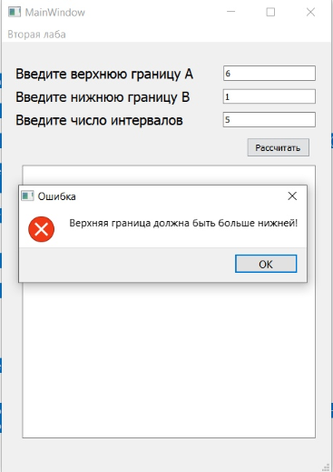1) Тест на некорректные границы

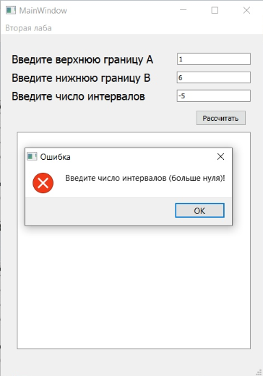2)Тест на некорректное число интервалов

3) Тест на некорректное число интервалов

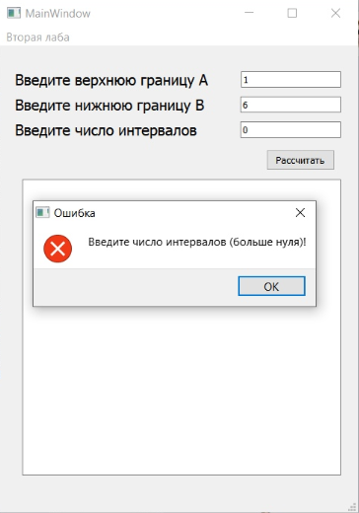

2.Корректные

А) Исходные данные: А=1, В=4, N=2

Протокол расчета: h= (B - A) / N= (4 - 1) / 2= 1,5 ;

1) I = 0 ; X = A + ih = 1 + 0*h = 1 ; F = √(x2 + 4) = √(1 + 4) = 2,236; G = (x + 5)3 / 1 + sin2x = (1 + 5)3 / 1 + sin21 = 63 / 1 + 0,708 = 126,4637

2) I = 1 X = A + ih = 1 + 1*h = 1 + 1,5 = 2,5 ; F = √(x2 + 4) = √(2,52 + 4) = √(6,25 + 4) = √10,25 = 3,2015 ; G = (x + 5)3 / 1 + sin2x = (2,5 + 5)3 / 1 +

sin22,5 = 7,53 / 1 + 0,35812 = 421,875 / 1,35812 = 310,6316

3) I = 2 X = A + ih = 1 + 2*h = 1 + 3 = 4 ; F = √(x2 + 4) = √(42 + 4) = √(16 + 4) = √20 = 4,4721 ; G = (x + 5)3 / 1 + sin2x = (4 + 5)3 / 1 + sin24= 93 / 1 + 0,5727 = 729 / 1,5727 = 463,534049

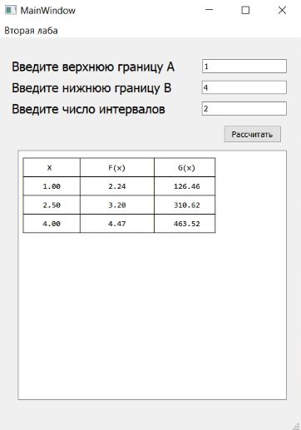

Б) Исходные данные: А=0, В=6,28, N=15

Протокол расчета: h= (B - A) / N= (6,28 - 0) / 15= 0,4187 ;

1) I = 0 ; X = A + ih = 0 + 0*h = 0 ; F = √(x2 + 4) = √(02 + 4) = 2 ; G = (x + 5)3 / 1 + sin2x=(0 + 5)3 / 1 + sin20=125;

2) I = 1 ; X = A + ih = 0 + 1*h = 0 +0,4187=0,4187 ; F = √(x2 + 4) = √(0,41872 + 4) = 2,0433; G = (x + 5)3 / 1 + sin2x = (0,4187+5)3 / 1 + sin20,4187= 159,1055/1,1653=136,53

3) I = 2 ; X = A + ih = 0 + 2*h = 0 +2*0,4187=0,8374; F = √(x2 + 4) = √(0,83742 + 4) =2,168; G = (x + 5)3 / 1 + sin2x = (0,8374+5)3 / 1 + sin20,8374 = 198,9107/1,5519=128,1723

4) I = 3 ; X = A + ih = 0 + 3*h = 0+3*0,4187=1,2561; F = √(x2 + 4) = √(1,25612 + 4) =2,3617; G = (x + 5)3 / 1 + sin2x = (1,2561+5)3 / 1 + sin21,2561=244,8562/1,9042=128,5874

5) I = 4 ; X = A + ih = 0 + 4*h = 0+4*0,4187=1,6748; F = √(x2 + 4) = √(1,67482 + 4)=2,6086; G = (x + 5)3 / 1 + sin2x = (1,6748+5)3 / 1 + sin21,6748=297,382/1,9892=149,4983

6) I=5; X = A + ih = 0 + 5*h =0+5*0,4187=2,0935; F = √(x2 + 4) =√(2,09352 + 4)=2,8952; G = (x + 5)3 / 1 + sin2x = (2,0935+5)3 / 1 + sin22,0935 =356,9289/1,7508=203,8662

7) I=6; X = A + ih = 0 + 6*h =0+6*0,4187=2,5122; F = √(x2 + 4) =√(2,51222 + 4)=3,21109; G = (x + 5)3 / 1 + sin2x = (2,5122+5)3 / 1 + sin22,5122=423,937/1,3465=314,8437

8) I=7; X = A + ih = 0 + 7*h =0+7*0,4187=2,9309; F = √(x2 + 4) =√(2,93092 + 4)=3,5482; G = (x + 5)3 / 1 + sin2x = (2,9309+5)3 / 1 + sin22,9309=498,847/1,04373=479,0838

9) I=8; X = A + ih = 0 + 8*h =0+8*0,4187=3,3496; F = √(x2 + 4) =√(3,34962 + 4)=3,90125; G = (x + 5)3 / 1 + sin2x = (3,3496+5)3 / 1 + sin23,3496=582,0992/1,0426=558,301

10) I=9; X = A + ih = 0 + 9*h =0+9*0,4187=3,7683; F = √(x2 + 4) =√(3,76832 + 4)=4,26615; G = (x + 5)3 / 1 + sin2x = (3,7683+5)3 / 1 + sin23,7683=674,1339/1,3439=501,7329

11) I=10; X = A + ih = 0 + 10*h =0+10*0,4187=4,187; F = √(x2 + 4) =√(4,1872 + 4)=4,64014; G = (x + 5)3 / 1 + sin2x = (4,187+5)3 / 1 + sin24,187=775,3917/1,7484=443,4831

12) I=11; X = A + ih = 0 + 11*h =0+11*0,4187=4,6057; F = √(x2 + 4) =√(4,60572 + 4)=5,02028; G = (x + 5)3 / 1 + sin2x = (4,6057+5)3 / 1 + sin24,6057=886,3128/1,9886=445,6411

13) I=12; X = A + ih = 0 + 12*h =0+12*0,4187=5,0244; F = √(x2 + 4) =√(5,02442 + 4)=5,40782; G = (x + 5)3 / 1 + sin2x = (5,0244+5)3 / 1 + sin25,0244=1007,338/1,9057=528,4237

14) I=13; X = A + ih = 0 + 13*h =0+13*0,4187=5,4431; F = √(x2 + 4) =√(5,44312 + 4)=5,7989; G = (x + 5)3 / 1 + sin2x = (5,4431+5)3 / 1 + sin25,4431=1138,907/1,5546=732,3045

15) I=14; X = A + ih = 0 + 14*h

=0+14*0,4187=5,8618; F = √(x2 + 4) =√(5,86182 + 4)=6,1936; G = (x + 5)3 / 1 + sin2x = (5,8618+5)3 / 1 + sin25,8618=1281,461/1,1673=1096,5126

16) I=15; X = A + ih = 0 + 15*h =0+15*0,4187=6,2805; F = √(x2 + 4) =√(6,28052 + 4)=6,59125; G = (x + 5)3 / 1 + sin2x = (6,2805+5)3 / 1

+ sin26,2805=1435,44/1,0001=1435,4

Б) Исходные данные: А=0, В=6,28, N=15

Протокол расчета: h= (B - A) / N= (6,28 - 0) / 15= 0,4187 ;

1) I = 0 ; X = A + ih = 0 + 0*h = 0 ; F = √(x2 + 4) = √(02 + 4) = 2 ; G = (x + 5)3 / 1 + sin2x=(0 + 5)3 / 1 + sin20=125;

2) I = 1 ; X = A + ih = 0 + 1*h = 0 +0,4187=0,4187 ; F = √(x2 + 4) = √(0,41872 + 4) = 2,0433; G = (x + 5)3 / 1 + sin2x = (0,4187+5)3 / 1 + sin20,4187= 159,1055/1,1653=136,53

3) I = 2 ; X = A + ih = 0 + 2*h = 0 +2*0,4187=0,8374; F = √(x2 + 4) = √(0,83742 + 4) =2,168; G = (x + 5)3 / 1 + sin2x = (0,8374+5)3 / 1 + sin20,8374 = 198,9107/1,5519=128,1723

4) I = 3 ; X = A + ih = 0 + 3*h = 0+3*0,4187=1,2561; F = √(x2 + 4) = √(1,25612 + 4) =2,3617; G = (x + 5)3 / 1 + sin2x = (1,2561+5)3 / 1 + sin21,2561=244,8562/1,9042=128,5874

5) I = 4 ; X = A + ih = 0 + 4*h = 0+4*0,4187=1,6748; F = √(x2 + 4) = √(1,67482 + 4)=2,6086; G = (x + 5)3 / 1 + sin2x = (1,6748+5)3 / 1 + sin21,6748=297,382/1,9892=149,4983

6) I=5; X = A + ih = 0 + 5*h =0+5*0,4187=2,0935; F = √(x2 + 4) =√(2,09352 + 4)=2,8952; G = (x + 5)3 / 1 + sin2x = (2,0935+5)3 / 1 + sin22,0935 =356,9289/1,7508=203,8662

7) I=6; X = A + ih = 0 + 6*h =0+6*0,4187=2,5122; F = √(x2 + 4) =√(2,51222 + 4)=3,21109; G = (x + 5)3 / 1 + sin2x = (2,5122+5)3 / 1 + sin22,5122=423,937/1,3465=314,8437

8) I=7; X = A + ih = 0 + 7*h =0+7*0,4187=2,9309; F = √(x2 + 4) =√(2,93092 + 4)=3,5482; G = (x + 5)3 / 1 + sin2x = (2,9309+5)3 / 1 + sin22,9309=498,847/1,04373=479,0838

9) I=8; X = A + ih = 0 + 8*h =0+8*0,4187=3,3496; F = √(x2 + 4) =√(3,34962 + 4)=3,90125; G = (x + 5)3 / 1 + sin2x = (3,3496+5)3 / 1 + sin23,3496=582,0992/1,0426=558,301

10) I=9; X = A + ih = 0 + 9*h =0+9*0,4187=3,7683; F = √(x2 + 4) =√(3,76832 + 4)=4,26615; G = (x + 5)3 / 1 + sin2x = (3,7683+5)3 / 1 + sin23,7683=674,1339/1,3439=501,7329

11) I=10; X = A + ih = 0 + 10*h =0+10*0,4187=4,187; F = √(x2 + 4) =√(4,1872 + 4)=4,64014; G = (x + 5)3 / 1 + sin2x = (4,187+5)3 / 1 + sin24,187=775,3917/1,7484=443,4831

12) I=11; X = A + ih = 0 + 11*h =0+11*0,4187=4,6057; F = √(x2 + 4) =√(4,60572 + 4)=5,02028; G = (x + 5)3 / 1 + sin2x = (4,6057+5)3 / 1 + sin24,6057=886,3128/1,9886=445,6411

13) I=12; X = A + ih = 0 + 12*h =0+12*0,4187=5,0244; F = √(x2 + 4) =√(5,02442 + 4)=5,40782; G = (x + 5)3 / 1 + sin2x = (5,0244+5)3 / 1 + sin25,0244=1007,338/1,9057=528,4237

14) I=13; X = A + ih = 0 + 13*h =0+13*0,4187=5,4431; F = √(x2 + 4) =√(5,44312 + 4)=5,7989; G = (x + 5)3 / 1 + sin2x = (5,4431+5)3 / 1 + sin25,4431=1138,907/1,5546=732,3045

15) I=14; X = A + ih = 0 + 14*h

=0+14*0,4187=5,8618; F = √(x2 + 4) =√(5,86182 + 4)=6,1936; G = (x + 5)3 / 1 + sin2x = (5,8618+5)3 / 1 + sin25,8618=1281,461/1,1673=1096,5126

16) I=15; X = A + ih = 0 + 15*h =0+15*0,4187=6,2805; F = √(x2 + 4) =√(6,28052 + 4)=6,59125; G = (x + 5)3 / 1 + sin2x = (6,2805+5)3 / 1

+ sin26,2805=1435,44/1,0001=1435,4

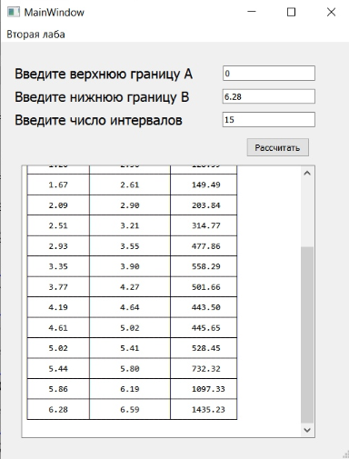

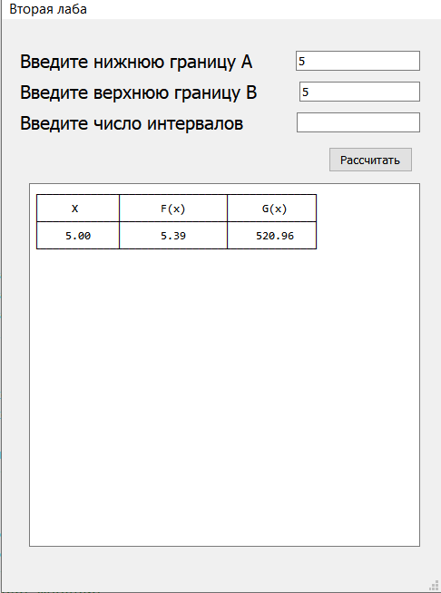В) Исходные данные: А=5, В=5

Вывод

Разработка программы завершена на том основании, что

1) Полученные результаты совпали с ожидаемыми.

2) Считаю, что набор тестов полный.

**ФЕДЕРАЛЬНОЕ ГОСУДАРСТВЕННОЕ БЮДЖЕТНОЕ ОБРАЗОВАТЕЛЬНОЕ УЧРЕЖДЕНИЕ ВЫСШЕГО ОБРАЗОВАНИЯ «МОСКОВСКИЙ АВИАЦИОННЫЙ ИНСТИТУТ (НАЦИОНАЛЬНЫЙ ИССЛЕДОВАТЕЛЬСКИЙ УНИВЕРСИТЕТ)»**

**Отчет о прохождении практики**

Студента Кривонос Александр Александрович

##### Институт №3 “Системы управления, информатика и электроэнергетика”

###### Кафедра№304 “Вычислительные машины, системы и сети”

##### Учебная группа M30-207Б

Направление подготовки (специальность) 09.03.01 “Информатика и вычислительная техника”

*(шифр)(название направления, специальности)*

Вид практики: учебная___

*(учебная, производственная, преддипломная или другой вид практики)*

Руководитель практики от МАИ

Секретарев Виталий Евгеньевич ___________________

*(фамилия, имя, отчество) (подпись)*

*Наименование предприятия:* Федеральное государственное бюджетное образовательное учреждение высшего образования «Московский авиационный институт (национальный исследовательский университет)»

*Название структурного подразделения (отдел, лаборатория):* Кафедра 304

Студент

Кривонос Александр Александрович /______________________/ “____”____________ 2020 г.

*(фамилия, имя, отчество) (подпись) (дата)*

Москва 2020 г.

**ФЕДЕРАЛЬНОЕ ГОСУДАРСТВЕННОЕ БЮДЖЕТНОЕ ОБРАЗОВАТЕЛЬНОЕ УЧРЕЖДЕНИЕ ВЫСШЕГО ОБРАЗОВАНИЯ «МОСКОВСКИЙ АВИАЦИОННЫЙ ИНСТИТУТ (НАЦИОНАЛЬНЫЙ ИССЛЕДОВАТЕЛЬСКИЙ УНИВЕРСИТЕТ)»**

**О Т З Ы В**

**РУКОВОДИТЕЛЯ ПРАКТИКИ**

Студент Кривонос Александр Александрович

##### Институт №3 “Системы управления, информатика и электроэнергетика”

###### Кафедра№304 “Вычислительные машины, системы и сети”

##### Учебная группа M30-207Б

Направление подготовки (специальность) 09.03.01 “Информатика и вычислительная техника”

*(шифр)(название направления, специальности)*

Вид практикиу чебная_________

*(учебная, производственная, преддипломная или другой вид практики)*

*Наименование предприятия:* Федеральное государственное бюджетное образовательное учреждение высшего образования «Московский авиационный институт (национальный исследовательский университет)»

*Название структурного подразделения (отдел, лаборатория):* Кафедра 304

_______________________________________________________________________________________________________________________________________________________________________________

_______________________________________________________________________________________

_______________________________________________________________________________________

_______________________________________________________________________________________

_______________________________________________________________________________________

_______________________________________________________________________________________

_______________________________________________________________________________________

_______________________________________________________________________________________

_______________________________________________________________________________________

_______________________________________________________________________________________

*План работ выполнен: __________________________________________(полностью/не полностью)*

*Соответствие практики образовательным компетенциям:*

ПСК-10, ПСК-13_________________________________________

Руководитель практики от МАИ

Секретарев Виталий Евгеньевич / ___________________

*(фамилия, имя, отчество) (подпись)*

Москва 2020 г.